СЭД-2023-299-01-01-07.С-43
Об определении Лобановского территориального управления администрации Пермского муниципального округа Пермского края новым заказчиком

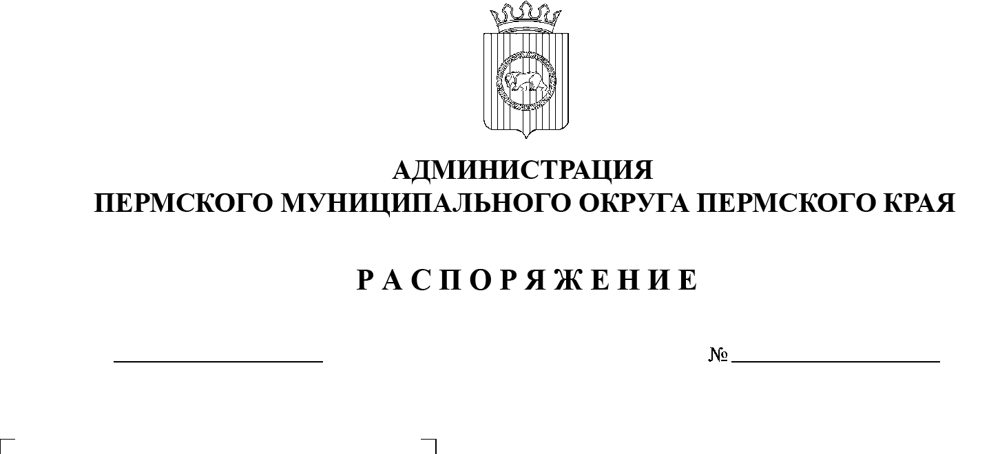
В соответствии с Федеральным законом от 06 октября 2003 г. № 131-ФЗ «Об общих принципах организации местного самоуправления в Российской Федерации», частью 6 статьи 95 Федерального закона от 05 апреля 2013 г.
№ 44-ФЗ «О контрактной системе в сфере закупок товаров, работ, услуг
для обеспечения государственных и муниципальных нужд», решением Думы Пермского муниципального округа Пермского края от 15 декабря 2022 г. № 66 «О территориальных органах администрации Пермского муниципального округа Пермского края», пунктом 6 постановления администрации Пермского муниципального округа Пермского края от 11 января 2023 г. № СЭД-2023-299-01-01-05.С-4 «О возложении функций и полномочий учредителя в отношении муниципальных учреждений, предприятий и организаций»:
06.02.2023
- Определить администрацию Пермского муниципального округа Пермского края в лице Лобановского территориального управления администрации Пермского муниципального округа Пермского края новым заказчиком в отношении следующих муниципальных контрактов:
муниципальный контракт от 01 января 2022 г. № 2330 «Услуги связи»;
муниципальный контракт от 01 января 2022 г. № 3107 «Услуги связи».
- Ликвидационной комиссии администрации муниципального образования «Лобановское сельское поселение» и Лобановскому территориальному управлению администрации Пермского муниципального округа Пермского края провести организационные мероприятия по перерегистрации муниципальных контрактов, указанных в пункте 1 настоящего распоряжения.
- Опубликовать (обнародовать) настоящее распоряжение в бюллетене муниципального образования «Пермский муниципальный округ» и разместить на официальном сайте Пермского муниципального округа в информационно-телекоммуникационной сети Интернет (www.permraion.ru).
- Настоящее распоряжение вступает в силу со дня его подписания и распространяется на правоотношения, возникшие с 01 января 2023 г.
5. Контроль за исполнением настоящего распоряжения возложить на первого заместителя главы администрации Пермского муниципального округа Пермского края Варушкина И.А.
Глава муниципального округа В.Ю. Цветов

